鉄棒運動『後方支持回転を含む技の組合せ』学習カード(1)
年 組 番 氏名
準備（補助具等）
準備運動
計画会（めあての確認）
前半練習
研究会
後半練習
反省会（めあての反省）
後片づけ
１時間の学習の流れ
①前回りおり
②腕支持から振り跳び
③逆上がり
④膝かけ振り
⑤こうもり振り
⑥膝かけ上がり など
１．自分の今の姿から考える。
２．どんな姿をめざすか？
３．自分のつまずいているところは
どこか？
４．何に気をつければよいか？
５．どんな練習方法で取り組んでい
くか？
めあてをもって取り組もう
考えながら学習しよう

１．うまくできたとき，できなかったときに どうする？
２．上手な子の姿を見たときにどうする？
３．授業の初めの姿と，終わりの姿を比べた ときにどう？
４．前の時間と比べてどう？

技の組合せとめざす後方支持回転の姿（動きとポイント）
＊選んだ技の○に色をぬろう

上がる技
回る技
下りる技
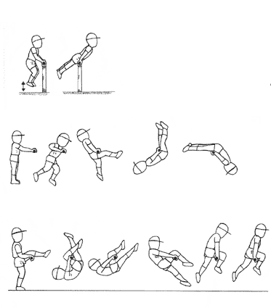
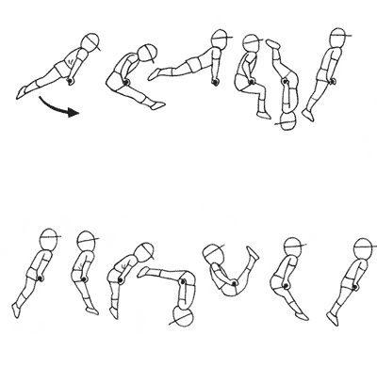
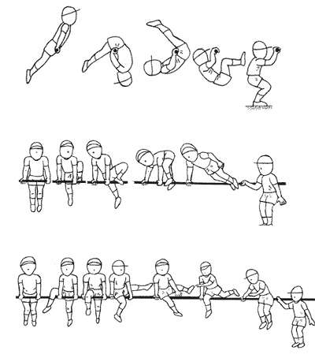
○跳び上がり
◎後方支持回転
○後方支持回転の連続
○前回り下り
・あごを出す

・膝を曲げる
○逆上がり
○踏みこし下り
・「１，２，３」と反動をつける
・鉄棒をももとお腹ではさむようにして回る
○前方支持回転
○前方支持回転の連続

○転向前下り
○膝かけ上がり
○片膝かけ前方回転（足かけ前回り）
○片膝かけ前方回転の連続
○片膝かけ後方回転（足かけ後ろ回り）
○片膝かけ後方回転の連続

○こうもり振り下り
鉄棒運動『後方支持回転を含む技の組合せ』学習カード(2)
年 組 番 氏名

①ゴムを使った振り上げ足の練習
②ゴムなしで繰り返す練習
③後ろだるままわり
④てぬぐい、
ふろしきなどで
⑤二人補助
⑥一人補助
⑦両足踏切からの逆上がり

 | 第１時 | 第２時 | 第３時 | 第４時 | 第５時 | 第６時
め  あ  て | めあて | めあて | めあて | めあて | めあて | めあて
め  あ  て | やる気（ 1 2 3 ） | やる気（ 1 2 3 ） | やる気（ 1 2 3 ） | やる気（ 1 2 3 ） | やる気（ 1 2 3 ） | やる気（ 1 2 3 ）
め  あ  て | めざす姿  点 | めざす姿  点 | めざす姿  点 | めざす姿  点 | めざす姿  点 | めざす姿  点
振  り  返  り | 得点  点 | 得点  点 | 得点  点 | 得点  点 | 得点  点 | 得点  点
振  り  返  り | 満足度（ 1 2 3 ） | 満足度（ 1 2 3 ） | 満足度（ 1 2 3 ） | 満足度（ 1 2 3 ） | 満足度（ 1 2 3 ） | 満足度（ 1 2 3 ）
振  り  返  り | 準備・片付け  （1 2 3）  かけ足集合  （1 2 3） | かけ足集合  （1 2 3）  仲間に声かけ  （1 2 3） | 仲間に声かけ  （1 2 3）  何度も練習  （1 2 3） | 仲間に声かけ  （1 2 3）  何度も練習  （1 2 3） | 何度も練習  （1 2 3）  ポイント助言  （1 2 3） | 何度も練習  （1 2 3）  仲間に応援  （1 2 3）
一時間を振り返って

